令和５年度 岩手県生コンクリート品質管理監査会議 独自の調査項目
C 実地調査（追加調査）
項 目 | 監 査 基 準 | 調 査 |  | 判 定 | 監査時のﾒﾓ
 |  | ﾁｪｯｸﾎﾟｲﾝﾄ | 結 果
2. 製品の検査 | 当日の圧縮強度試験結果（材齢28日）  ※ 材齢28日の供試体が無い場合は，材齢7日の圧縮強度試験を行い，7日と28日の関係式から材齢28日の圧縮強度を推定する。  ● 配合：  ● 関係式：  ● 供試体サイズ  ●φ100mm×200mm □  ●φ125mm×250mm □  ●載荷時間：載荷直後から終了まで  ●載荷速度：小数点以下1桁に丸める | (1) 圧縮強度試験の試験方法  (JIS A 5308 10.2.1圧縮強度，JIS A 1108) | a：JISに適合している  c：JISに適合していない | a □ c □
(2) 圧縮強度試験の結果
No. | 質量 (kg) | 最大荷重 (kN) | 圧縮強度 (N/mm²) | 載荷時間 (秒) | 載荷速度(N/mm²/秒)
1
2
3
平均

 |  | (3) 圧縮強度の適合性の確認 | a：S_{L}以上 b：0.85S_{L}以上 ～ S_{L}未満  c：0.85 S_{L}未満 | a □ b □ c □
 | 圧縮強度試験用供試体の作製 | (1) 圧縮強度試験用供試体の作製方法  (JIS A 1132) | a：JISに適合している  c：JISに適合していない | a □ c □
 | ｽﾗﾝﾌﾟ又はｽﾗﾝﾌﾟﾌﾛ-，及び空気量 | (1) ｽﾗﾝﾌﾟ又はｽﾗﾝﾌﾟﾌﾛｰの試験方法  (JIS A 1101，JIS A 1150) | a：JISに適合している  c：JISに適合していない | a □ c □
 |  | (2) ﾀｯﾋﾟﾝｸﾞ後のｺﾝｸﾘｰﾄの評価 | a：ﾌﾟﾗｽﾃｨｯｸでﾜｰｶﾌﾞﾙ  b：ｾﾒﾝﾄﾍﾟｰｽﾄ不足，砂量が不足  c：砂量がやや不足し，粗骨材が分離傾向  d：その他（ ） | a □ b □  c □ d □
 |  | (3) 空気量の試験方法  (JIS A 1128，JIS A 1118，JIS A 1116) | a：JISに適合している  c：JISに適合していない | a □ c □
 | 塩化物含有量 | (1) 塩化物含有量の試験方法  (JIS A 5308 10.6塩化物含有量) | a：JISに適合している  c：JISに適合していない | a □ c □ | その他の機種名：
 |  | (2) 塩化物含有量測定器の機種名 | a：ソルメイト－100 b：ソルターC－6  c：カンタブ d：その他 | a □ b □  c □ d □
3. 容積の検査 | 容積 | (1) 単位容積質量の試験方法  (JIS A 5308 10.7容積，JIS A 1116) | a：JISに適合している  c：JISに適合していない | a □ c □

【令和５年度 岩手県生コンクリート品質管理監査会議 特別調査】
● 本調査は，岩手県生コンクリート品質管理監査会議が独自に行うもので，全国統一品質管理監査の結果（減点数）に影響するものではありません。
● 監査受検工場の廃棄物の堆積ヤード，中和後の排水処理，リスクアセスメント，および廃棄物の処理状況を調査し，今後の品質管理および環境保全の向上を目指すものです。
１．廃棄物の堆積ヤード
項 目 | 種類① コンクリートくず□ 汚泥□ その他□（ ） | 種類② コンクリートくず□ 汚泥□ その他□（ ）
(1) ヤードの堆積容量 | （ｍ³） | （ｍ³）
(2) 現在の概数・堆積量 | （ｍ³） | （ｍ³）
(3) 保管状態（浸出水の経路など） | a：全て満足□ b：一部問題あり□ c：改善を要す□ | a：全て満足□ b：一部問題あり□ c：改善を要す□
(4) 表示を設置しているか | a：全て満足□ b：一部問題あり□ c：改善を要す□ | a：全て満足□ b：一部問題あり□ c：改善を要す□
※ 上記(1)，(2)，(3)の項目は，工場側の申告による。
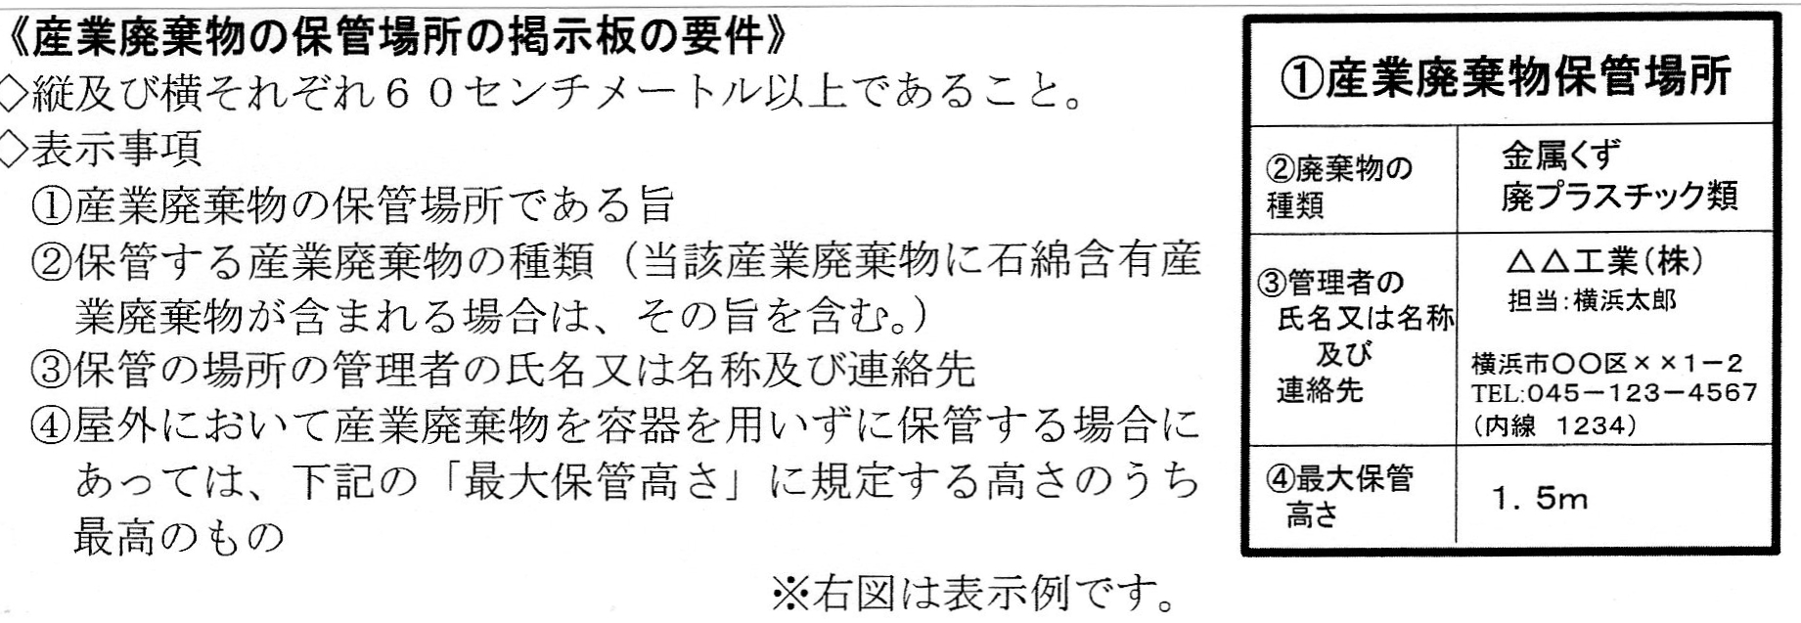
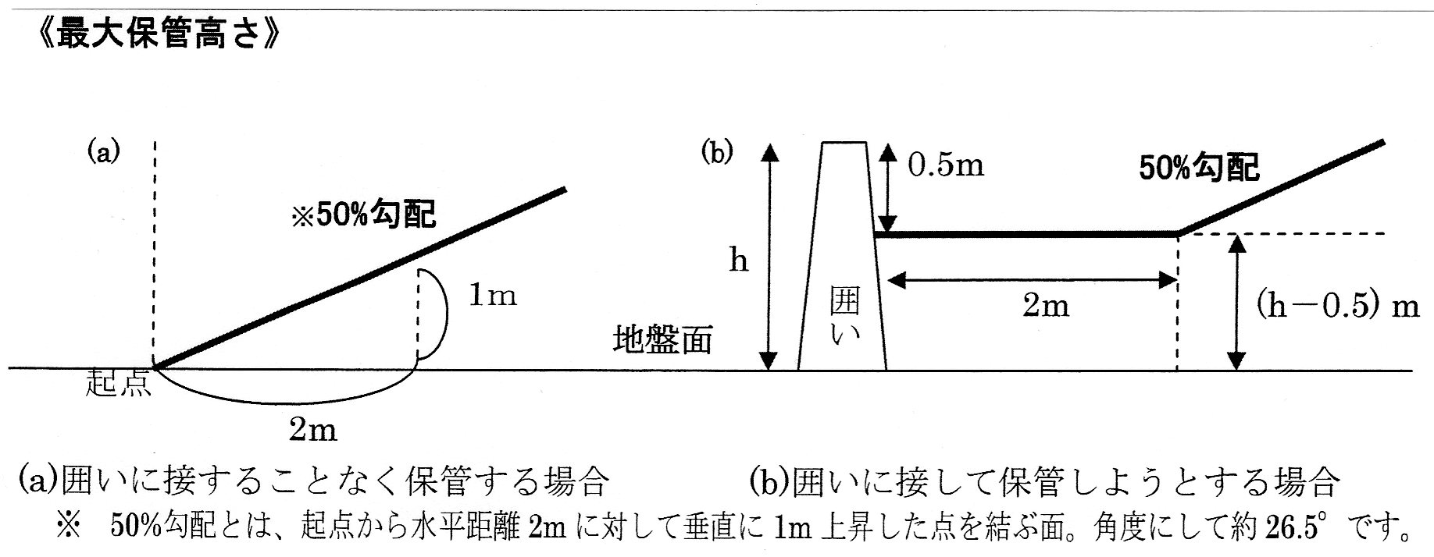
２．中和後の排水の経路（中和設備がある場合に記入してください）
（1）中和後に別系統からの混入はないか 評価： （ a：すべて満足 □ b ：一部問題点あり □ c ：改善を要す □ ）
（2）中和設備周辺は清掃されているか 評価： （ a：すべて満足 □ b ：一部問題点あり □ c ：改善を要す □ ）

３．リスクアセスメントの実施状況
項 目 | 結 果 | 判 定 | 調査時のメモ
(1) 危険性・有害性の特定  工場で取扱う化学物質等の危険性または有害性について，安全データシート(SDS)を入手し危険性・有害性を特定している。 | a：取扱っている化学物質のSDSを入手し，危険性・有害性を特定している  b：一部特定していないものがある  c：特定していない | a □  b □  c □
(2) リスクの見積り  特定した化学物質について，作業種類ごとにリスクを見積もっている。 | a：リスクを見積もっている  b：一部でリスクを見積もっていない  c：リスクを見積もっていない | a □  b □  c □ | 【リスクの見積もり方法を記入】  ※ わかる場合で結構です
(3) リスク低減措置の内容の検討  作業種類ごとに見積もったリスクについて，リスクを低減させる方法を検討している。 | a：全ての作業でリスクを低減させる方法を検討している  b：リスクを低減させる方法を検討していないものがある  c：全ての作業でリスクを検討していない | a □  b □  c □
(4) リスクアセスメント結果の労働者への周知  リスクアセスメントを行った結果について，取扱う化学物質の危険性または有害性を労働者に周知している。 | a：労働者に周知している  b：労働者への周知が不十分である  c：労働者に周知していない | a □  b □  c □ | 【ﾘｽｸｱｾｽﾒﾝﾄ結果の周知方法を記入】

４．廃棄物の処理状況
(1) 残コン・戻りコンの有無 有る □ 無い □

● 有る場合・その処理方法：

● 無い場合・その理由：

(2) 令和4年度のコンクリートくず・汚泥の排出量（合計）
● 0トン（t）以上 250トン（t）未満 □ ● 250トン（t）以上 500トン（t）未満 □
● 500トン（t）以上 1,000トン（t）未満 □ ● 1,000トン（t）以上 □
※ 廃棄物の重量（t）＝廃棄物の容積（m³）×産業廃棄物種類別重量換算係数
※ 産業廃棄物種類別重量換算係数
● コンクリートくず：1.0 ● 汚泥：1.1

(3) 令和4年度の廃棄物の排出量の出荷量に対する割合
● 廃棄物の排出量（m³）： ● 出荷量（m³）：
● 廃棄物の排出量（m³）／出荷量（m³）： （％）

【 特記・気付き事項 】

